**Problema con el programa:**

3°decodifcacion

3°codifcacion

2°decodifcacion

2°codifcacion

1°decodifcacion

1°codifcacion



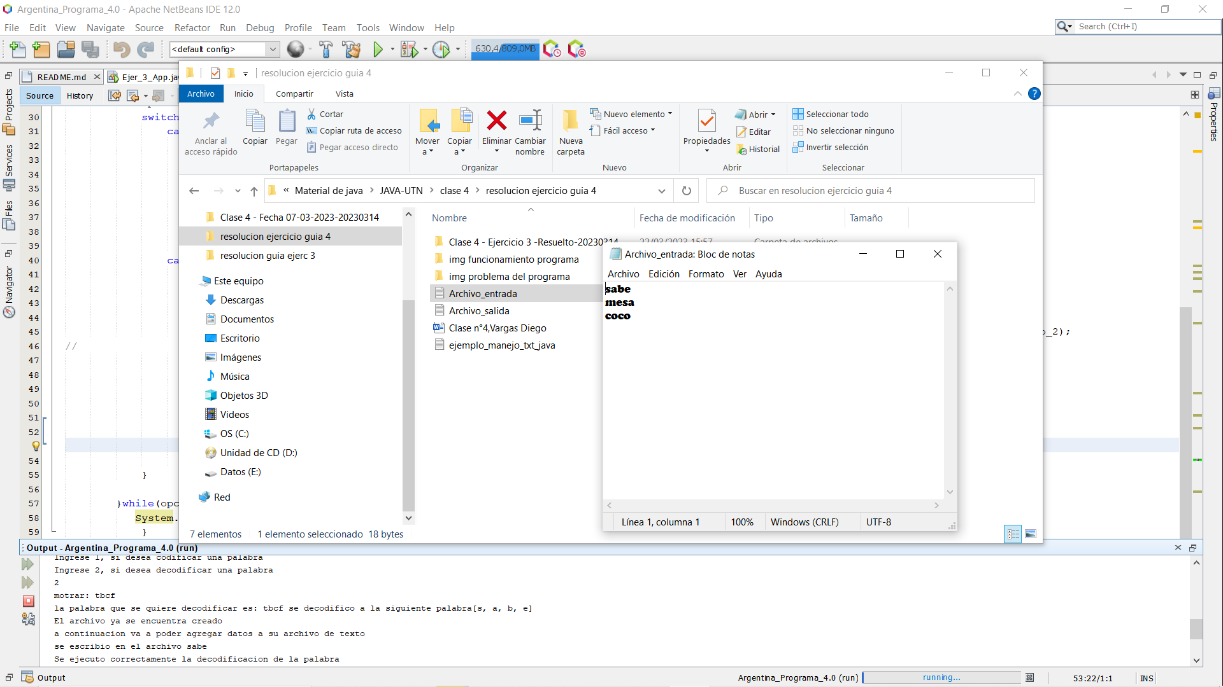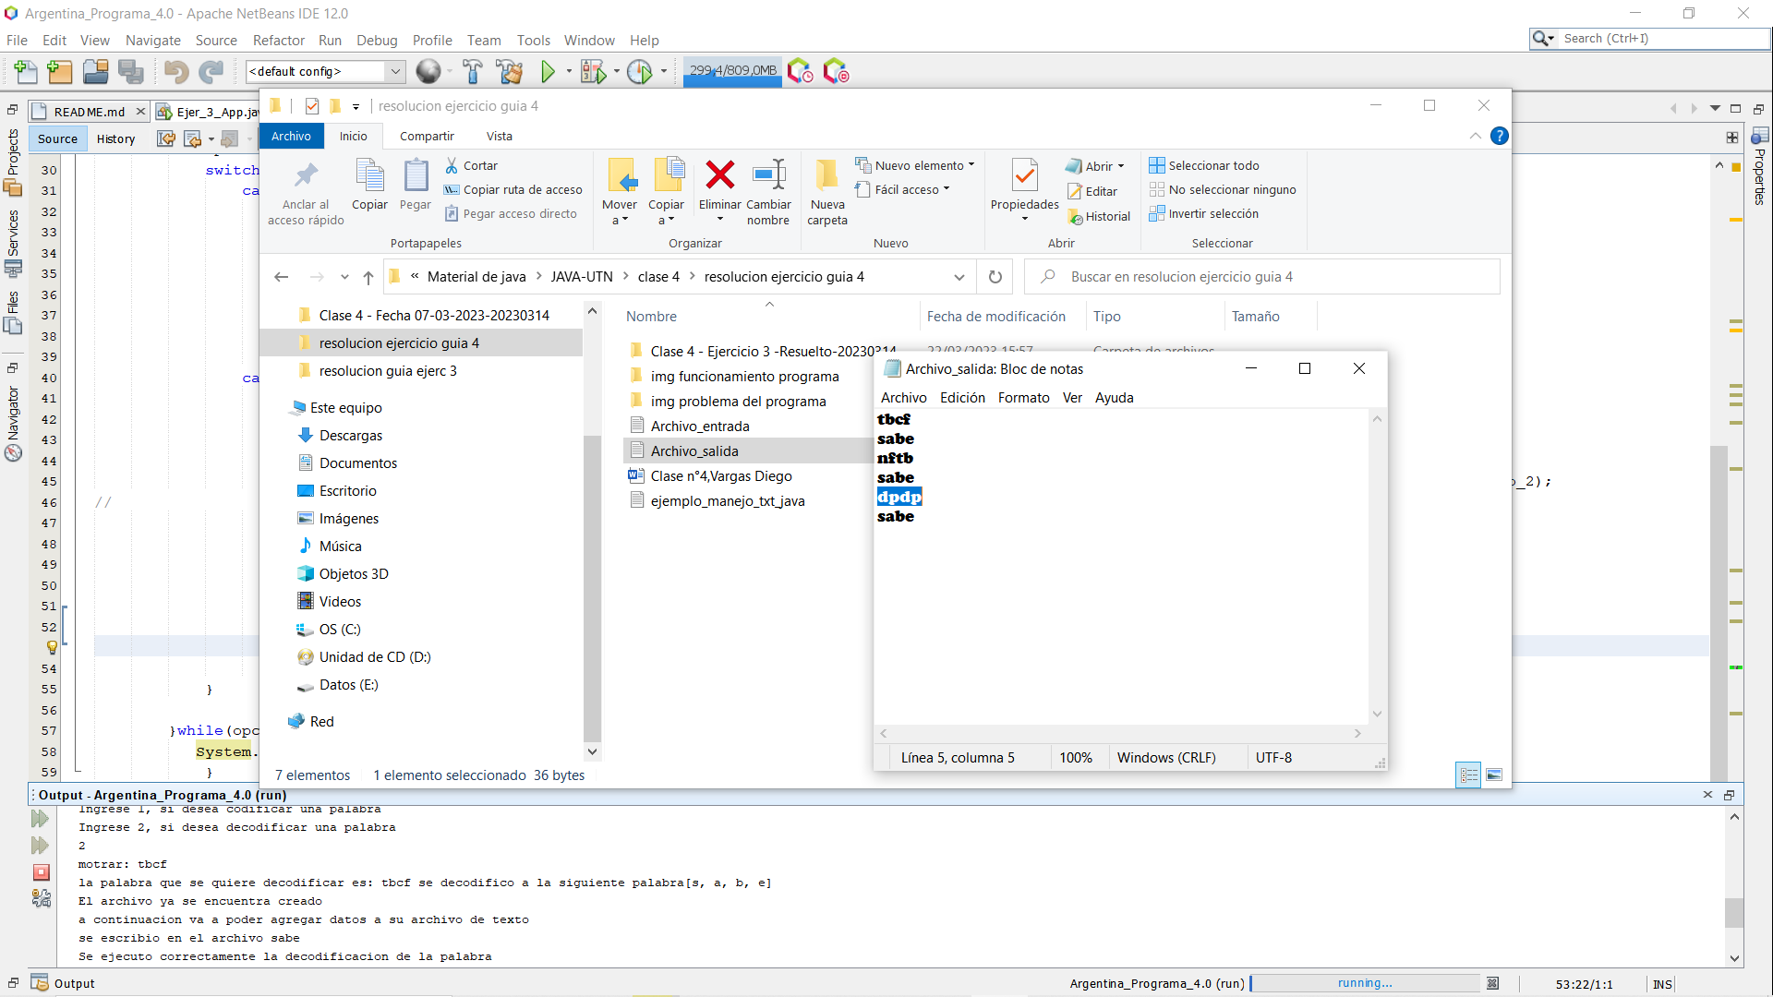

3°palabra ingresada

2°palabra ingresada

1°palabra ingresada



El problema esta a la vista, siempre lee del archivo “Archivo_salida.txt”, la primera palabra ingresada, por eso, siempre la decodificación es la misma palabra “sabe”, para el ejemplo presentado en las imágenes, al margen de que ingresemos palabras diferentes en el archivo_entrada.txt y la codifique correctamente, el método leer_Archivo() de la clase arch_entrada, siempre lee la primera línea…. **Me gustaría ver una solución a esta problemática, se me ocurre crear un método que siempre lea la última línea del archivo…de esta forma siempre la decodificación seria correcta.**